Kafka CLI
Vicent Tortosa
Big Data Aplicado



Ejercicio 1: Exploración de Topics
- Crea un nuevo topic llamado alumnos_topic con 4 particiones y un factor de replicación de 1.
kafka-topics.sh --bootstrap-server localhost:9092 --topic alumnos_topic --create --partitions 3 --replication-factor 1
- Verifica los detalles del topic creado. ¿Cuántas particiones y réplicas tiene? ¿Qué ID tiene cada partición?
Tiene 3 particiones y 1 replica. Los id’s de cada partición son 0,1 y 2
- Lista todos los topics creados en tu broker Kafka. ¿Cuántos topics hay en total?
- Elimina un topic existente. ¿Qué sucede cuando intentas describir un topic eliminado?
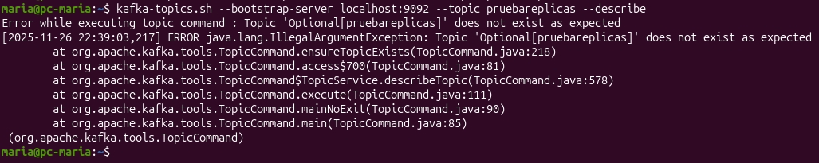

Ejercicio 2: Producción de Mensajes
- Envía mensajes al topic alumnos_topic con claves y valores. Usa claves como materia y profesor y valores descriptivos.
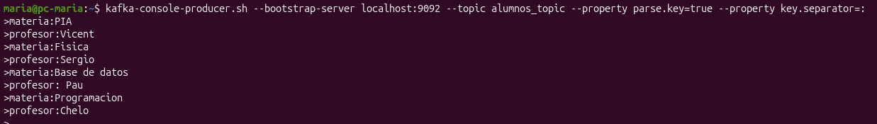
- Configura el productor para que requiera ACKs de todos los brokers (acks=all) al enviar un mensaje. ¿Qué diferencia notas en el comportamiento del productor?
No se nota ninguan diferencia visible en la terminal. Como solo tenemos una réplica el líder se confirma así mismo.
- Envía mensajes al topic con un particionador Round Robin. ¿Cómo se distribuyen los mensajes entre las particiones?
kafka-console-producer.sh --bootstrap-server localhost:9092 --topic alumnos_topic --producer-property partitioner.class=org.apache.kafka.clients.producer.RoundRobinPartitioner

kafka-console-consumer.sh --bootstrap-server localhost:9092 --topic alumnos_topic -- property print.partition=true

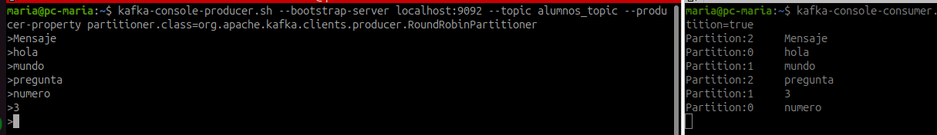

Ejercicio 3: Consumo de Mensajes
- Crea un consumidor para leer los mensajes del topic alumnos_topic desde el principio. ¿Qué ves en la salida?
Me muestra una lista con todos los mensajes enviados.
- Configura el consumidor para mostrar las propiedades de los mensajes, como la clave, el valor, la partición y la marca de tiempo.
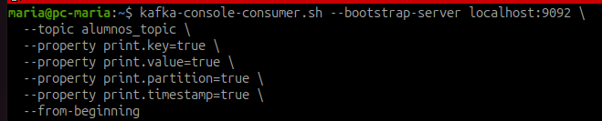
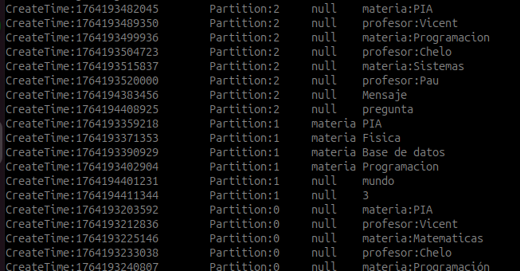
- Prueba consumir mensajes de un topic eliminado. ¿Qué mensaje de error te devuelve?
Me ha creado el topic
kafka-console-consumer.sh --bootstrap-server localhost:9092 --topic pruebaparticiones --from-beginning
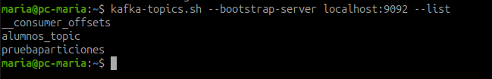

Ejercicio 4: Uso de Grupos de Consumidores
- Crea un grupo de consumidores llamado grupo_alumnos con tres consumidores. Ejecuta un consumidor en tres consolas diferentes para el mismo grupo.
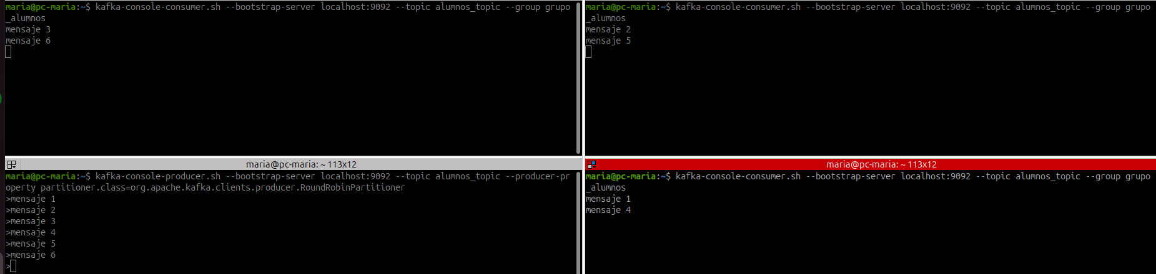
- Envía mensajes al topic alumnos_topic desde el productor. Observa cómo se distribuyen los mensajes entre los consumidores. ¿Qué consumidor recibe los mensajes?
Todos los consumidores reciben mensajes, però de forma repartida.
- Monitorea los detalles del grupo de consumidores. Usa el comando kafka-consumer-groups.sh --describe. Explica qué significa cada columna del resultado.
Group (grupo_alumnos): El nombre del Grupo de Consumidores. Todos los consumidores que compartan este nombre colaborarán para leer el topic.
Topic: El nombre del tema o canal de datos que se está leyendo.
Partition: El número de la partición específica (0, 1, 2) que se está analizando en esa fila
Current-offset: El ID del último mensaje que este consumidor ya ha procesado y confirmado a Kafka.
Log-end-offset: El ID del último mensaje que ha llegado al topic. Es el final real de la cola de mensajes.
LAG: Es la resta matemática: LOG-END menos CURRENT. Indica cuántos mensajes están pendientes de leer. Debe ser 0 o cercano a 0.
Consumer-id: Un identificador único y largo que Kafka genera para cada proceso de consumidor conectado.
HOST: La dirección IP desde donde se conecta el consumidor.
Client-ID: Un nombre que le damos al software cliente
- Reinicia uno de los consumidores. ¿Qué sucede con los mensajes no procesados?
Cuando vuelve a arrancar aparecen los mensajes que se enviaron miestrás estaba apagado.

Ejercicio 5: Manejo de Offsets
- Consume mensajes desde el último offset. Luego, reinicia el offset a la posición inicial para leer todos los mensajes desde el principio.
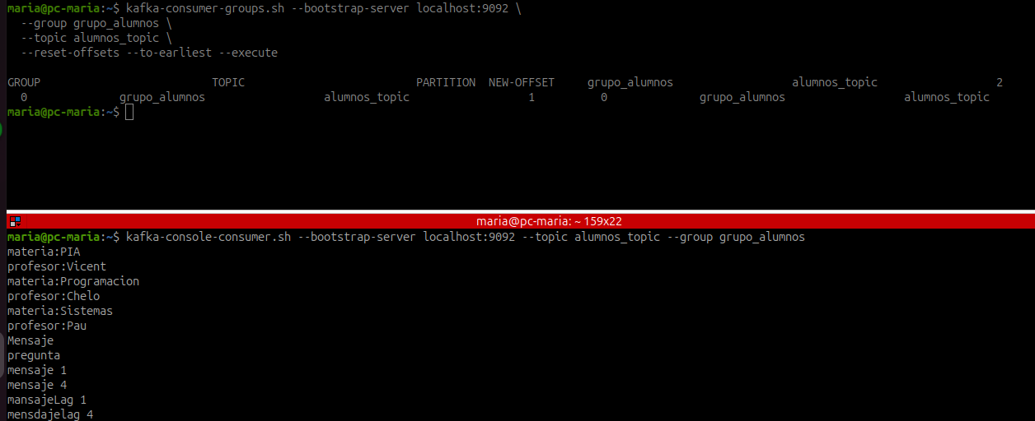
- Envía más mensajes al topic. Verifica si los nuevos consumidores leen desde el último offset o desde el inicio.
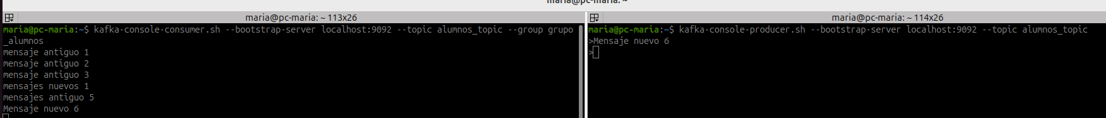
- Resetea los offsets a un punto específico. ¿Qué pasa cuando consumes mensajes nuevamente?
Lo se recargan los mensajes a partir del punto que se le ha indicado.
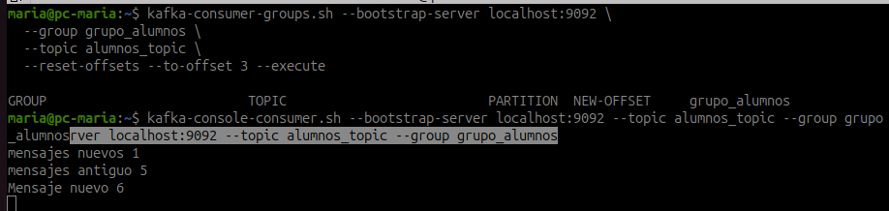

Ejercicio 6: Integración y Resolución de Problemas
- Crea un escenario donde un productor envía mensajes sin usar claves. ¿Qué problema puede surgir con la distribución de mensajes en particiones?
El número de particion no cambia
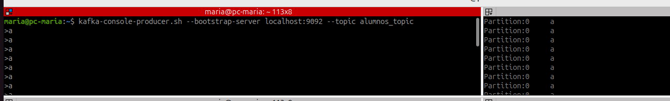
- Introduce un error en la configuración del productor, como una clave incorrecta para el particionador. Observa los logs y corrige el problema.
Para arreglarlo, simplemente debemos usar una clase que sí exista o eliminar la configuración para usar la por defecto.
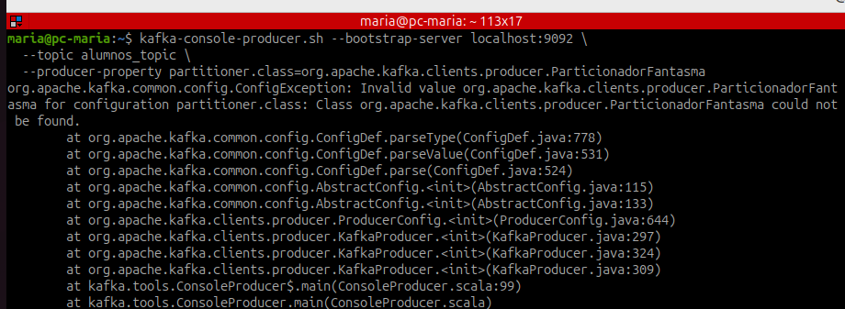
- Simula un fallo en el grupo de consumidores. Detén uno de los consumidores y monitorea cómo Kafka redistribuye los mensajes.
Al detener uno de los consumidores, Kafka detecta la caída y activa automáticamente un proceso de 'Rebalanceo' (Rebalancing).

